Севастопольский национальный технический университет

Лабораторная работа № 2.5.2
«Определение горизонтальной составляющей вектора индукции магнитного поля Земли»

Выполнил: студент
группы М-13
Огий Валерий
Проверил: Сигаев В. А.

Севастополь, 2004
Цель: освоить метод работы. Определить горизонтальную составляющую вектора индукции магнитного поля Земли.
Приборы и принадлежности: тангенс-гальвонометр, компас, амперметр, реостат, двойной ключ, проводники, источник питания ВИП-009.
, град | 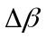,рад  .10⁻² | I |  | I, мА | B₀, Тл  .10⁻⁵ | <B₀>, Тл  .10⁻⁵ | B₀, Тл  .10⁻⁶ | ,%
 |  | дел | мА
30⁰ | 8,7 | 35 | 7 | 0,1 | 1,62 | 1,58 | 1,7 | 11
-30⁰ | 8,7 | 37 | 7,4 | 0,1 | 1,72 | 1,58 | 1,7 | 11
45⁰ | 8,7 | 57 | 11,4 | 0,1 | 1,53 | 1,58 | 1,7 | 11
-45⁰ | 8,7 | 54 | 10,8 | 0,1 | 1,45 | 1,58 | 1,7 | 11
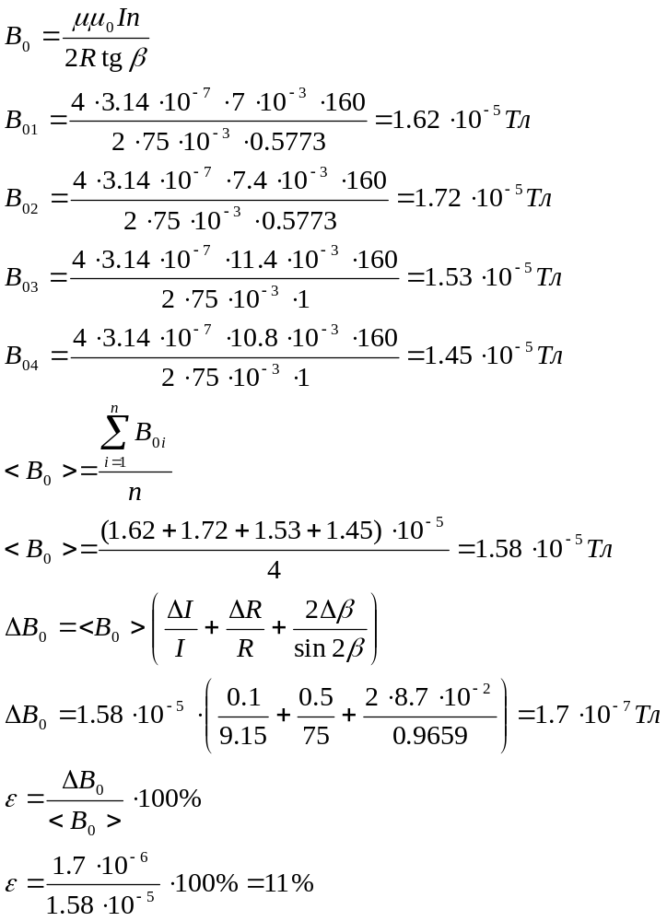
Вывод: я получил горизонтальную составляющую вектора индукции магнитного поля Земли равную 

